O nas – tekst łatwy do czytania i rozumienia

Przedszkole Miejskie Nr 144 mieści się w Łodzi przy ulicy Olimpijskiej 6

- Przedszkole nasze ma jeden budynek
- Do przedszkola wejście znajduje się od ulicy Olimpijskiej 6

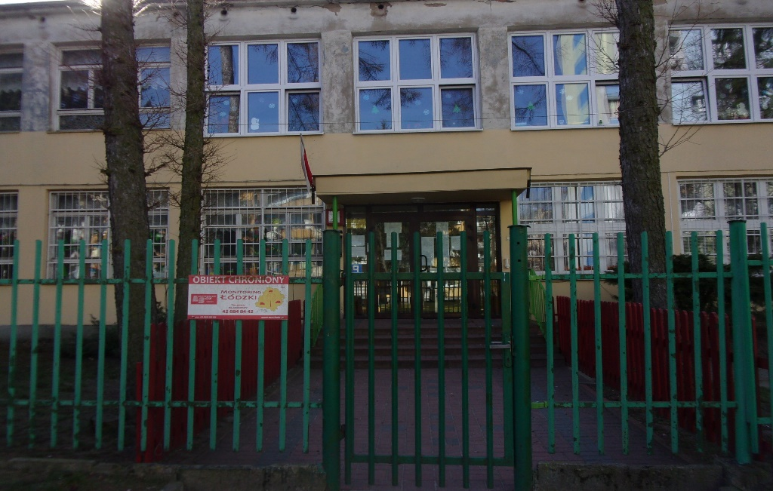

- Dzwonek do przedszkola znajduje się po prawej stronie od wejścia
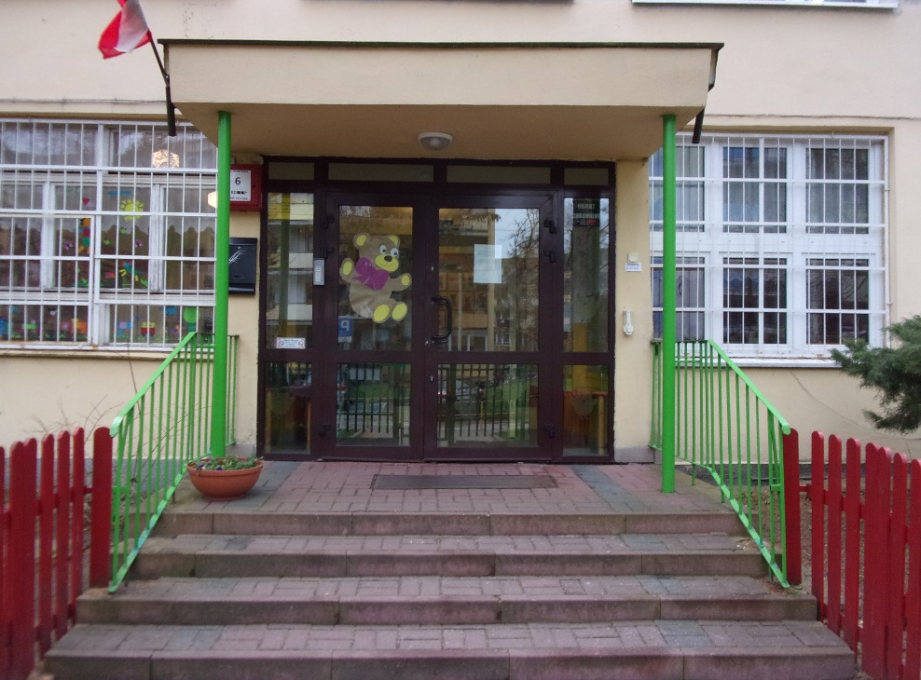

- Po wejściu do przedszkola znajduje się mały hol
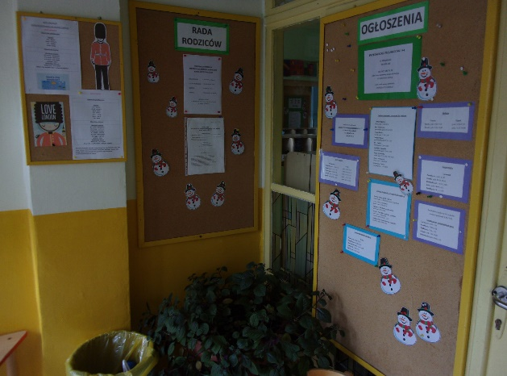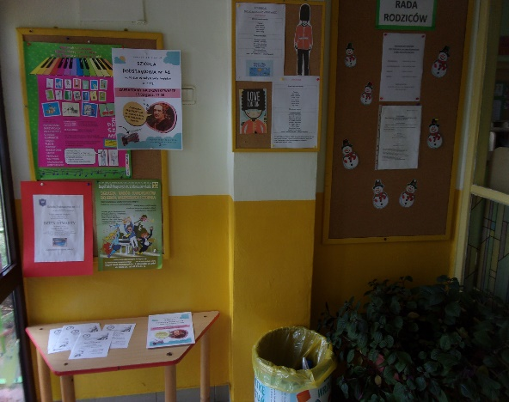

- Dalej po prawie stronie znajduje się sekretariat i gabinet dyrektora
- Tutaj można porozmawiać z panią Intendent na temat opłat za przedszkole

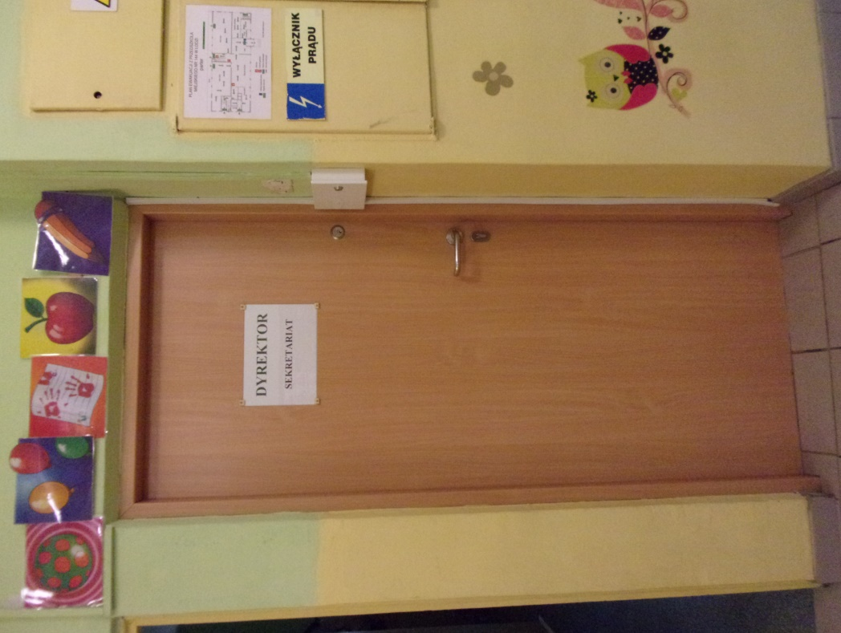

- Przedszkola posiada pięć sal dla dzieci oraz sale potrzebne do zajęć z logopedą psychologiem i pedagogiem
- Przedszkola posiada własną kuchnię, gdzie są przygotowywane posiłki dla wszystkich dzieci
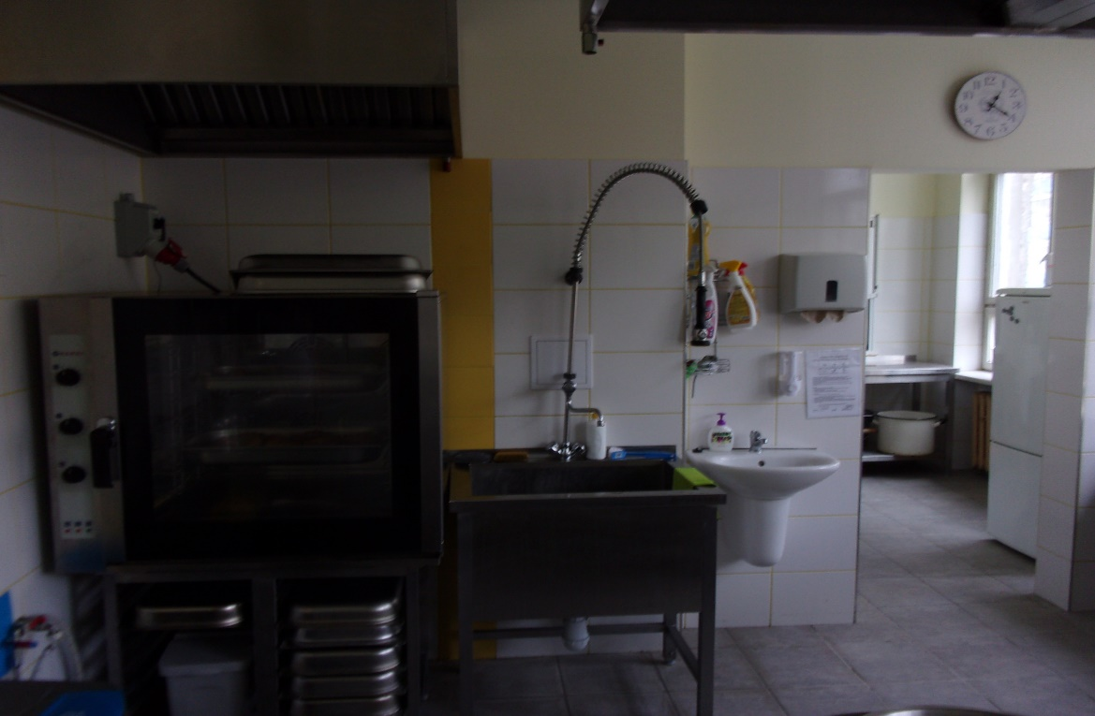

Nasze przedszkole

- Staramy się stwarzać każdemu dziecku szansę rozwoju na miarę możliwości.
- Chcemy wychować dziecko z bogatą wyobraźnią twórczą, zdolne do spontanicznej ekspresji własnych uczuć i myśli, otwarte na pomysły i inspiracje płynące od innych osób oraz gotowe szukać nowych oryginalnych rozwiązań.

Kontakt do nas

- Napisz do nas: kontakt@pm144.elodz.edu.pl
- Nasz adres: ulica Olimpijska 6 Łódź 94-043
- Zadzwoń do nas 42 686-76-58

